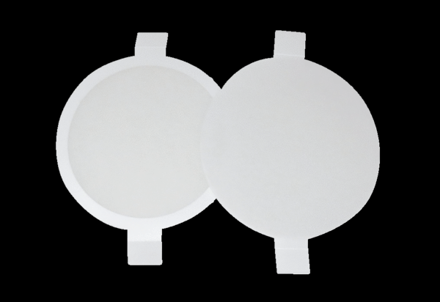Tartalék légszűrők PPF E1Csomagolási egység: 2 x G3Választék: K
Termékszám: 0093.0082Gyártó: MAICO

